Mẫu 1. Phiếu cung cấp thông tin, dữ liệu cho cổng thông tin điện tử trường

PHÒNG GD & ĐT TAM NÔNG |  |  | CỘNG HÒA XÃ HỘI CHỦ NGHĨA VIỆT NAM
TRƯỜNG TIỂU HỌC AN LONG 2 |  |  | Độc lập – Tự do – Hạnh phúc
 | –––––––––– |  | –––––––––––––––––––––––––––

PHIẾU CUNG CẤP THÔNG TIN, DỮ LIỆU
CHO CỔNG THÔNG TIN ĐIỆN TỬ TRƯỜNG

1. Tên người gửi: Nguyễn Thị Bạch Trong – Trường Tiểu học An Long 2
2. Thời gian gửi: Ngày 22/5/2023
3. Tin thuộc loại: Chuyên mục - Hoạt động đoàn thể; tin tức giáo dục.
4. Thông tin:
a. Tên tiêu đề tin cần đăng: Trường Tiểu học An Long 2 tổ chức ký cam kết bảo đảm an toàn giao thông trong cơ sở giáo dục năm 2023 và thực hiện mô hình “Cổng trường an ninh, trật tự, an toàn giao thông”
b. Tóm tắt:
Căn cứ Kế hoạch số 79/KHPH-CAH-PGDĐT ngày 08 tháng 5 năm 2023 về việc tổ chức triển khai cam kết bảo đảm an toàn giao thông trong cơ sở giáo dục năm 2023 và thực hiện mô hình “Cổng trường an ninh, trật tự, an toàn giao thông”.
Ngày 22/5/2023, Trường TH An Long 2 đã phối hợp Công an Xã An Long tổ chức ký cam kết bảo đảm an toàn giao thông trong cơ sở giáo dục năm 2023 và thực hiện mô hình “Cổng trường an ninh, trật tự, an toàn giao thông”.
c. Tin chi tiết:
Ngày 22/5/2023, Trường TH An Long 2 đã phối hợp Công an Xã An Long tổ chức ký cam kết bảo đảm an toàn giao thông trong cơ sở giáo dục năm 2023 và thực hiện mô hình “Cổng trường an ninh, trật tự, an toàn giao thông”.
Thông qua tổ chức ký cam kết bảo đảm an toàn giao thông và thực hiện mô hình “Cổng trường an ninh, trật tự, an toàn giao thông”, góp phần thực hiện tốt Năm an toàn giao thông 2023 với chủ đề “Thượng tôn pháp luật để xây dựng văn hóa giao thông an toàn”.
Tham dự buổi lễ kí cam kết có sự hiện diện của Trung tá: Đặng Thế Vinh, - Phó trưởng Công an huyện Tam Nông, Ông Võ Hoàng Thiện – Phó đội trưởng đội cảnh sát giao thông Công an huyện; Bà Ngô Thị Hồng Phương - Đảng ủy viên- Phó Chủ tịch UBND xã An Long; Ông Lê Minh Phương- Phó Trưởng CA xã An Long và đại diện nhà trường Ông: Phạm Công Nhu – Bí thư Chi bộ, Hiệu trưởng trường Tiểu học An Long 2 và sự có mặt của trên 400 em học sinh các khối từ lớp 1 đến lớp 5 là học sinh đang theo học tại trường.
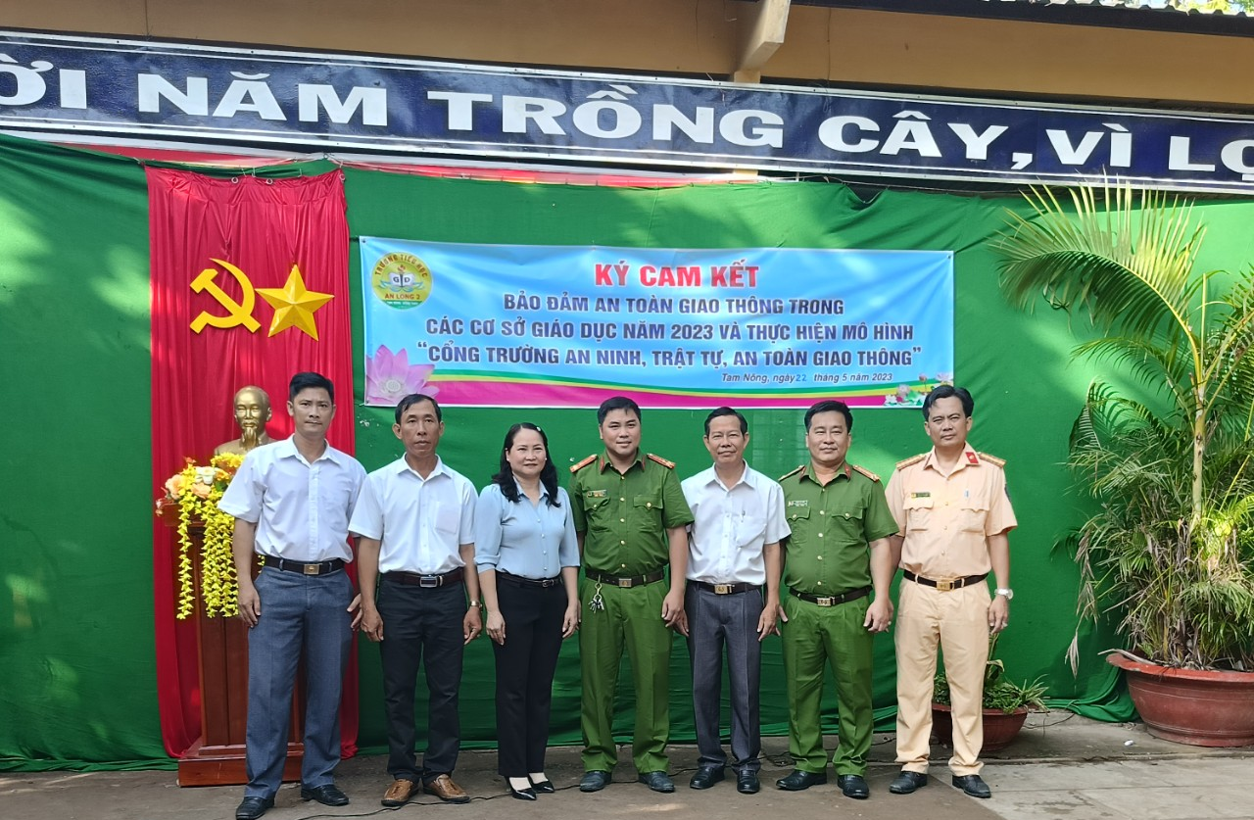

Đại diện lãnh đạo, khách dự dự lễ kí cam kết

“Hiểu biết để làm đúng” là thông điệp muốn gửi đến mỗi cá nhân, tập thể trong các cơ sở giáo dục cam kết thực hiện tốt từng nội dung cụ thể khi tham gia giao thông nhằm bảo đảm an toàn giao thông.
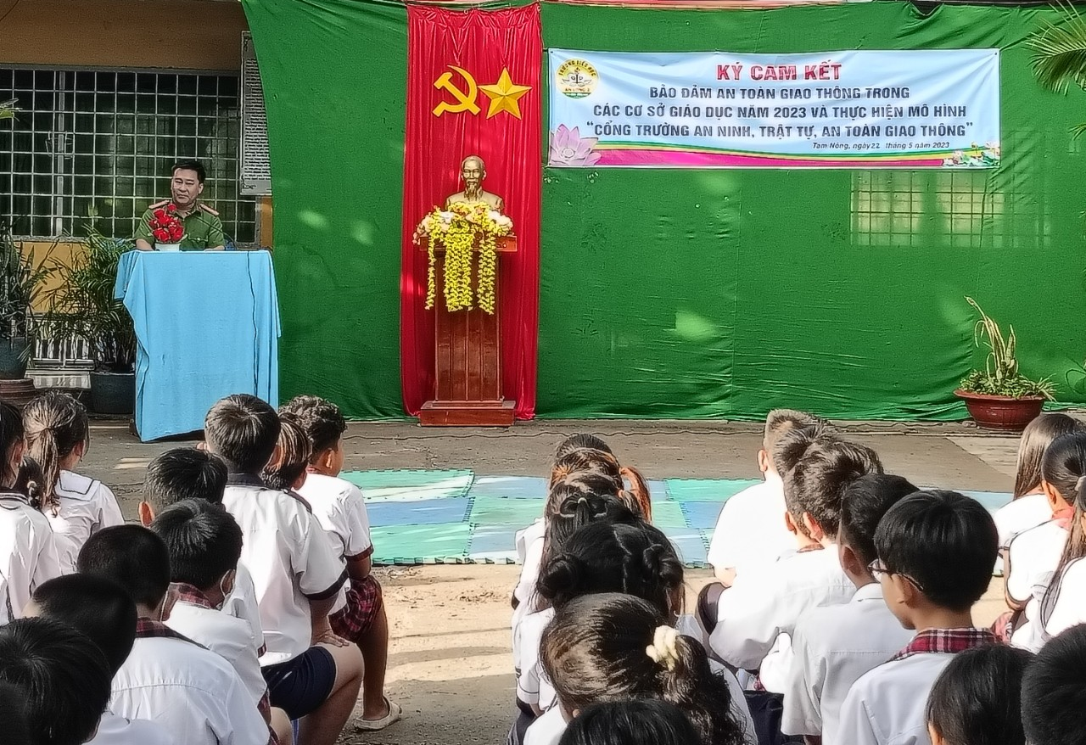

Tại buổi lễ Trung tá Đặng Thế Vinh – Phó trưởng công an huyện.
Đại diện phát biểu ý kiến chỉ đạo.

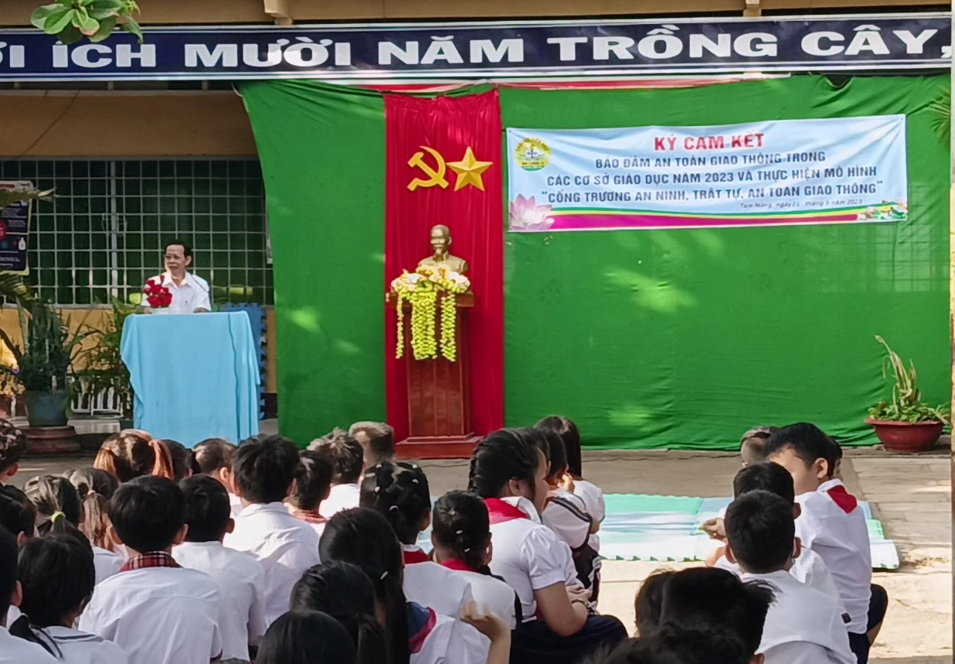

Thầy Phạm Công Nhu – Hiệu trưởng trường Tiểu học An Long 2. Thông qua nội dung cam kết giữa các cơ sở giáo dục, giao ước thi đua.
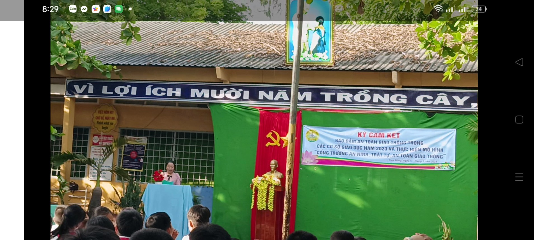

Đại diện giáo viên thông qua nội dung cam kết
giành cho cán bộ, giáo viên, nhân viên.
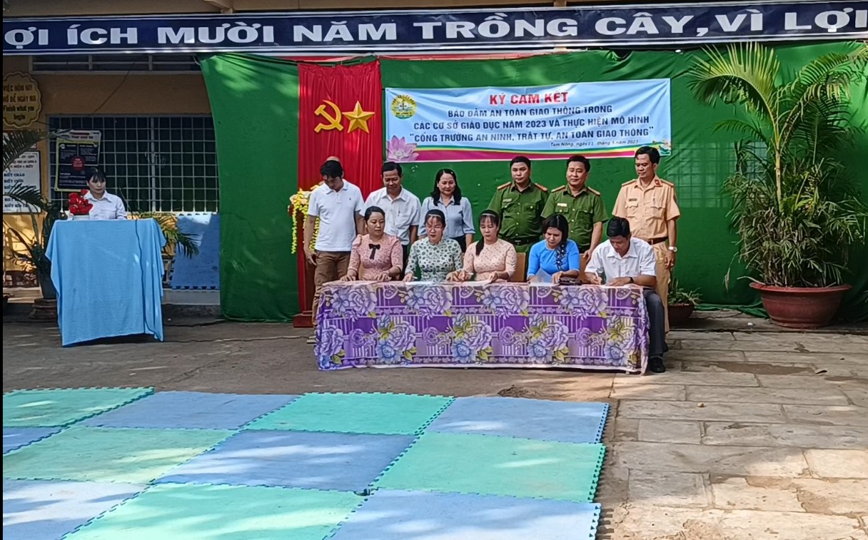

Đại diện giáo viên nhà trường kí cam kết tại buổi lễ
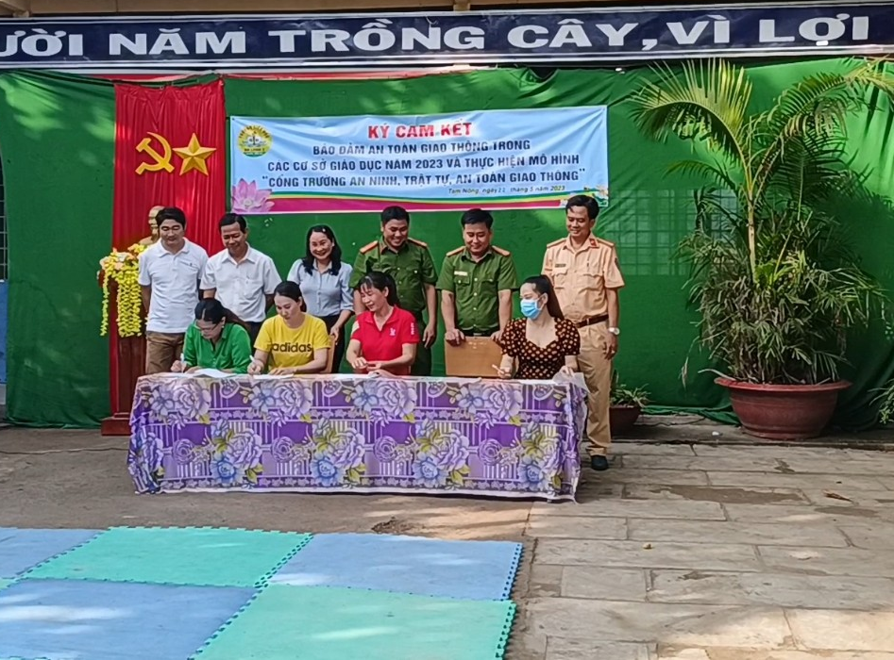

Đại diện cha mẹ học sinh kí cam kết tại buổi lễ
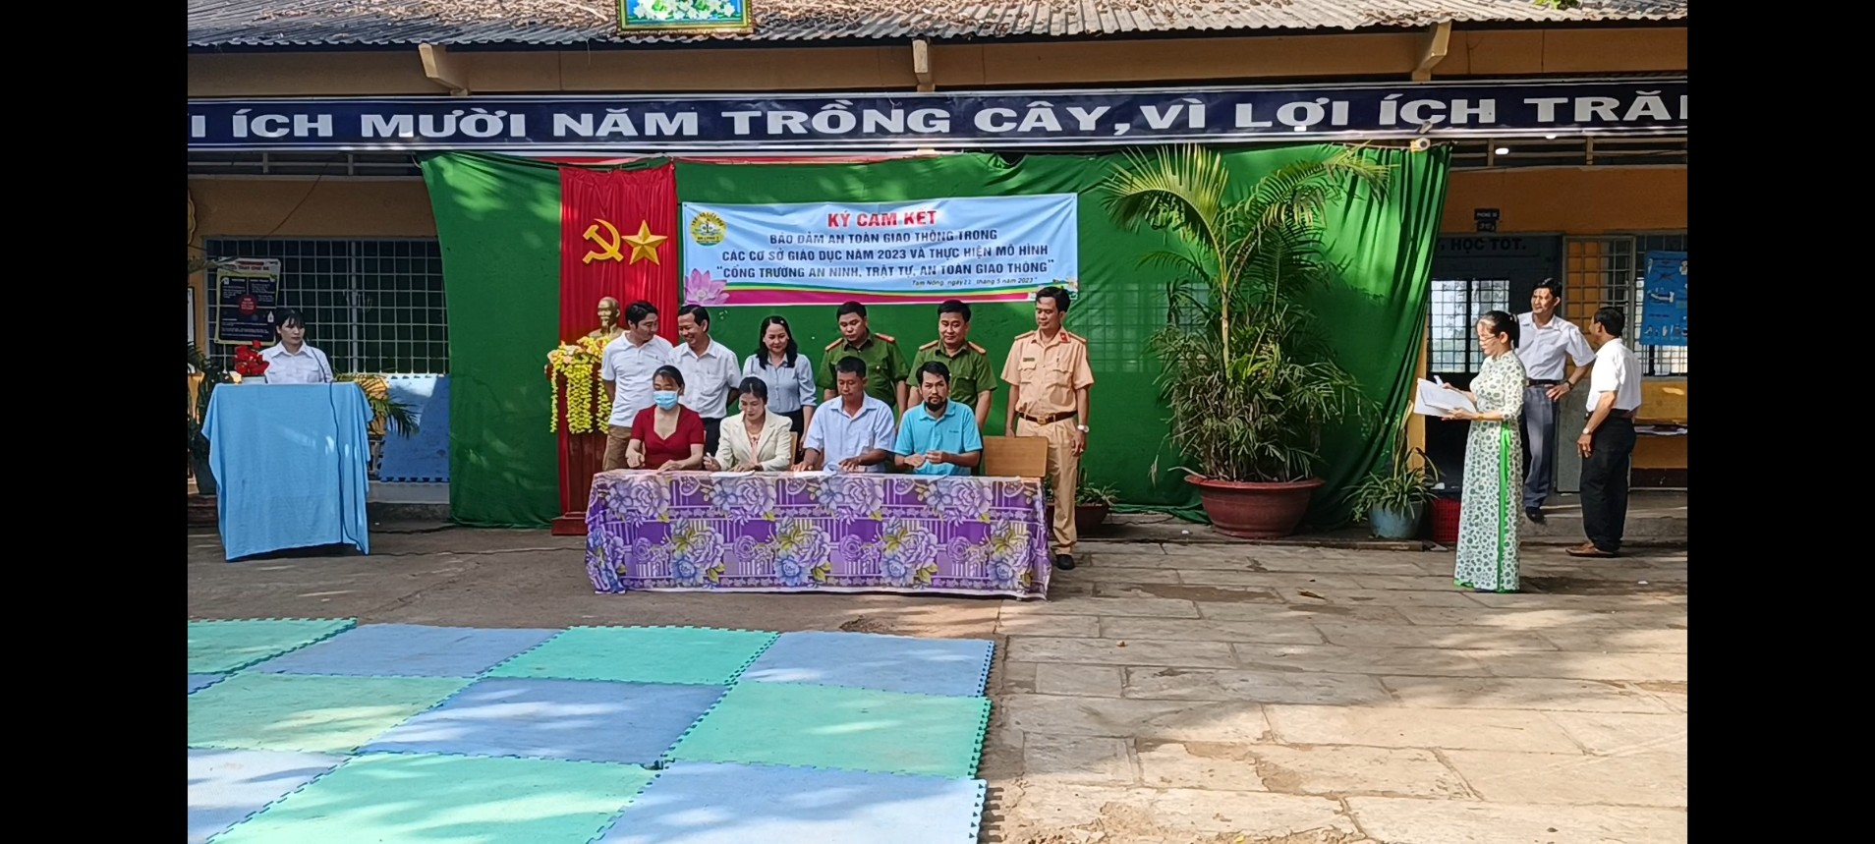

Đại diện cha mẹ học sinh kí cam kết tại buổi lễ
Thông qua buổi lễ đã góp phần tăng cường công tác tuyên truyền, phổ biến, giáo dục pháp luật về an ninh, trật tự, an toàn giao thông đường bộ, đường thủy nội địa nhằm nâng cao kiến thức, ý thức trách nhiệm, kỹ năng tham gia giao thông an toàn và ứng xử văn hoá khi tham gia giao thông cho toàn thể cán bộ quản lý, giáo viên, nhân viên, học sinh và cha mẹ học sinh nhằm góp phần giảm thiểu vi phạm pháp luật về an ninh, trật tự, an toàn giao thông, tai nạn giao thông và ùn tắc giao thông trong phạm vi toàn Huyện.
Phần cuối buổi lễ quý đại biểu và quý thầy cô, các bậc cha mẹ học sinh theo dõi phần thực hiện Mô hình “Cổng trường an ninh, trật tự, an toàn giao thông”

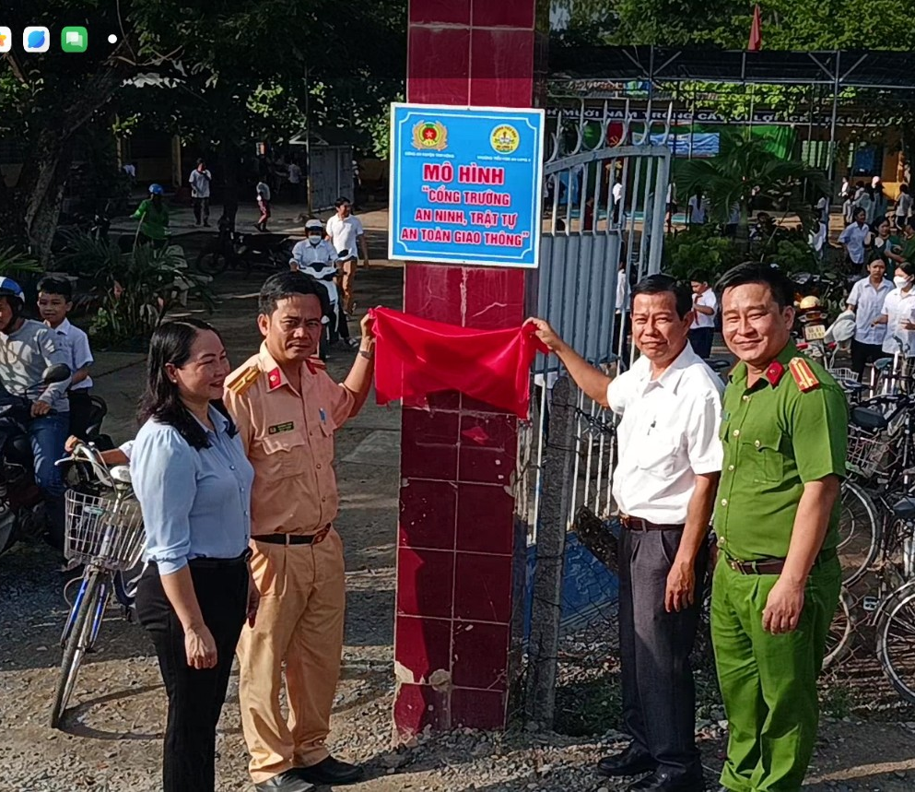

Ra mắt Mô hình “Cổng trường an ninh, trật tự, an toàn giao thông”
Trong thời gian tới nhà trường sẽ tiếp tục tăng cường bảo đảm an toàn giao thông trong cơ sở giáo dục năm 2023 và thực hiện mô hình “Cổng trường an ninh, trật tự, an toàn giao thông”./.
DUYỆT
HIỆU TRƯỞNG  Phạm Công Nhu | NGƯỜI VIẾT  Nguyễn Thị Bạch Trong

